Mekansal İstatistikte Nokta Deseni Analizi: Trafik Kazaları Analizi Örneği

Güler Yalçın^{1,2,*}, H. Şebnem Düzgün²

¹Korkut Ata Üniversitesi, Jeodezi ve Fotogrametri Mühendisliği Bölümü, Osmaniye
²Orta Doğu Teknik Üniversitesi, Jeodezi ve Coğrafi Bilgi Teknolojileri ABD, Ankara

Özet
Nokta deseni analizleri, ayrık noktalarla ifade edilen verilerin analizini içerir. Birbirleriyle ilişkili olguların, anlamlı bir ilişkiyi temsil edip etmediği ana araştırma konusudur. Nokta desenleri analiz edilirken, temel olarak tam mekansal rassalık hipotezine karşılık noktaların kümelenme ve düzenlilik gösterip göstermediği araştırılmaktadır. Bu çalışmada mekânsal veri analizinin temel kavramları ile birlikte nokta deseni analizinde (point pattern analysis-PPA) kullanılan yöntemler görselleme, araştırma ve modellenme adımları sistematiğinde incelenmiştir. Analizlerin kullanımını örneklemek amacı ile trafik kazaları göz önüne alınmıştır. TÜİK (Türkiye İstatistik Kurumu) raporlarına göre trafikteki kara taşıtı sayısı her geçen gün artarken trafik kazası sayısının da arttığı gözlemlenmektedir. Aynı istenmeyen artışa Osmaniye ili merkezinde de rastlanmaktadır. Trafik kazalarının mekânsal dağılımının analiz edilmesi ile kazaların sıklıkla gerçekleştiği tehlikeli yerler saptanabilmekte ve böylece problemli yol kesimleri belirlenebilmektedir. Bu nedenle güzergâhın güvenlik durumunu belirleyebilmek için trafik kazalarının dağılımının analiz edilmesi etkili önleme stratejilerinin geliştirilmesine yardımcı olacaktır.

Anahtar Sözcükler:
mekânsal istatistik, nokta deseni analizi, trafik kazası.

1. Giriş

En genel anlamıyla mekansal istatistik (mekansal veri analizi), konuma dayalı olgulara ait hipotezlerin test edilmesinde kullanılan niceliksel analizleri kapsar. Mekansal veri analizi çalışmaları farklı mekânsal olgular ve mekânsal ilişkiler üzerinden yapılmaktadır. Mekansal olgular ayrık (discrete) ve sürekli (continuous) veriler olmak üzere iki grupta incelenebilirler. Ayrık veriler olguların coğrafi nesneler ile tanımlanmasını içerirken sürekli veriler yüzeyler ile ile ifade edilirler. Mekansal olguları anlamak için veri analizleri yapıldığında analizler nokta, çizgi ve alan ile ifade edilen verileri kapsar. Bitki türlerinin dağılımı, depremlerin merkezüssü, hastalık, kazalar gibi olgular ayrık noktalar olarak ifade edilir. Ancak çalışmanın ölçeğine göre bu durum değişkenlik gösterebilmektedir. Ulusal ölçekte kent yerleşim alanlarının dağılımı incelendiğinde bu dağılım nokta olarak gösterilebilmektedir. Yine çalışma ölçeğine göre yol, nehir, fay hatları gibi olgular çizgi olarak ele alınabilmektedir. Çizgiler aynı zamanda alanların sınırlarını da gösterebilmektedir. İl-ilçe sınırları, sağlık bölgeleri, oy kullanma alanları gibi daha çok idari ve hukuki olarak tanımlanmış varlıklar (entity) ya da harita üzerinde toprak ve bitki örtüsü alanları gibi doğal alanlar alan verisi olarak mekansal veri analizinde yer almaktadır.

Mekansal istatistikte kullanılan yöntemler genellikle analiz edilmekte olan mekansal verinin türlerine göre üç kategoriye ayrılmaktadır (Bailey ve Gatrel, 1995): Nokta deseni analizi (point pattern analysis), sürekli (jeoistatistiksel) veri analizi (spatially continous/ geostatistical data analysis) ve alan verisi analizi (area data analysis).

Nokta deseni analizleri, ayrık noktalarla ifade edilen verilerin analizini içerir. Birbirleriyle ilişkili olguların, anlamlı bir ilişkiyi temsil edip etmediği ana araştırma konusudur. Nokta desenleri analiz edilirken, temel olarak tam mekansal rassalık hipotezine karşılık noktaların kümelenme ve düzenlilik gösterip göstermediği araştırılmaktadır.

Bu çalışmada mekânsal veri analizinin temel kavramları ile birlikte nokta deseni analizinde (point pattern analysis-PPA) kullanılan yöntemler görselleme, araştırma ve modellenme adımları sistematiğinde incelenmiştir (Bailey ve Gatrel, 1995; O’Sullivan ve Unwin, 2002; Schabenberger ve Gotway, 2005; Silverman, 1986). Analizlerin kullanımını örneklemek amacı ile trafik kazaları göz önüne alınmıştır. TÜİK (Türkiye İstatistik Kurumu) raporlarına göre trafikteki kara taşıtı sayısı her geçen gün artarken trafik kazası sayısının da arttığı gözlemlenmektedir. Aynı istenmeyen artışa Osmaniye ili merkezinde de rastlanmaktadır (EGM ve TÜİK, 2012; TÜİK, 2013). Trafik kazalarının mekânsal dağılımının analiz edilmesi ile kazaların sıklıkla gerçekleştiği tehlikeli yerler saptanabilmekte ve böylece problemli yol kesimleri belirlenebilmektedir (Kaygısız, et.al, 2012). Bu nedenle güzergâhın güvenlik durumunu belirleyebilmek için trafik kazalarının dağılımının analiz edilmesi etkili önleme stratejilerinin geliştirilmesine yardımcı olacaktır. Bu sebeple bildiride mekânsal istatistik yöntemleri 2010 yılının 6 aylık zaman diliminde Osmaniye ili merkezinde meydana gelen trafik kazaları üzerinden işlenecektir.

2. Nokta Deseni Analizi Yöntemleri

Nokta deseni konumsal verilerin görsel olarak sunumunun ardından berlili desenleri tiplerinin araştırılmasını içerir. Temel olarak araştırılan desenler, nokta verilerinin rassal, düzenli ya da kümelenme desenleridir. Her nokta komşu bir diğer noktadan mümkün olduğunca aynı mesafede ise homojen (düzenli) dağılım, birçok nokta birbirine yakın mesafede toplanmış ve daha geniş mesafelerde çok az nokta konumlanmış ise kümelenme dağılımı, noktalar bir diğer noktanın konumunu etkilemeyecek şekilde tesadüfi (rassal, gelişigüzel) konumlanmış ise rassal dağılım olarak adlandırılır (Şekil 1) Bir nokta deseninin hangi desene sahip olduğunun bulunmasında bu desenin oluşumunu etkilenen global (birinci derece) ve lokal (ikinci derece) etkilerin niteliğinin irdelenmesi gerekir. Birinci derece etkiler noktaların çalışma alanında nerelerde yoğunlaştığının bulunmasını içerir. Noktaların birinci derece etkiler altında yoğunluğunun bulunmasında çeyrek (quadrant) yoğunluğu ve çekirdek yoğunluğu tahmini (kernel density estimation) yöntemleri en yaygın kullanılan yöntemlerdir. İkinci derece etkiler noktaların birbirlerini yakın mesafede etkileme derecelerinin saptanmasına yardımcı olur ve En Yakın Komşu Mesafesi ve K-Fonksiyonu yöntemleri ile analiz edilir. Mekansal istatistikte “nokta” (point), rasgele tanımlanmış konum için kullanılan bir terimken, “olay” (event) gözlemlenen olgunun konumu için kullanılan bir terimdir (Bailey ve Gattrel, 1995).

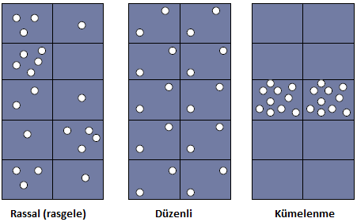
Şekil 1: Nokta deseni çeşitleri
Çekirdek yoğunluğu tahmini, tanımlı bir yarıçapa sahip çember içerisine düşen noktaların yoğunluğu ile çember merkezinden uzaklaştıkça değişen noktasal yoğunluğu ifade etmektedir. Çeyrek yoğunluğu yönteminde noktaların bulunduğu alan ızgara biçiminde karelerle bölünür ve her kare içine düşen noktaların sayısına bağlı histogram ile yoğunluk belirlenmektedir. Çeyrek yoğunluğu analizinde noktaların dağılım sıklığı, karelerin gözlenen frekans dağılımı ile beklenen değerinin karşılaştırılması ile test edilmektedir.
En Yakın Komşu Mesafesi (EYKM), olgular arasındaki ya da olgularla rashele seçilen noktalar arasındaki mesafenin kümülatif dağlımının analizine dayanmaktadır. Her olgunun en kısa mesafedeki olguya olan uzaklıkları toplanarak, bir “ortalama en yakın komşu mesafesi” değeri hesaplanır. Ortalama komşudan daha yakın komşu olguları içine alan bir sınırdaki olgu sayıları toplam olgu sayısına bölünür, beklenen en yakın komşu oranı ile karşılaştırılır. Gözlenen en yakın komşuya mesafe ile beklenen en yakın komşu mesafesi değerlerinin oranı, nokta dağılımının rassal, homojen ya da kümelenme dağılımı özelliği taşıyığp taşımadığını belirtir. EYKM olguya en yakın mesafeyi kullandığından en küçük ölçeği ele almaktadır, nokta deseninin daha geniş ölçeklerindeki bilgiler göz ardı edilmektedir. Bu dezavantajı ortadan kaldıran K-Fonksiyonu, daha geniş ölçekler için mekânsal bağımlılığı irdelemektedir (Bailey ve Gattrel, 1995).
Herhangi bir nokta deseni analizinde dağılıma iat hipotezin test edilmesinde noktaların önce görsellenerek olası hipotezin geliştirildiği, sonra veri dönüşümüne dayalı ön araştırmalarla hipotezin gözden geçirildiği ve son olarak da hipotezin test edildiği sistematikten oluşan üç aşamalı bir yaklaşım kullanılır.

3.Osmaniye Merkezi Trafik Kazaları Analizi

Osmaniye ili merkezinde 2010 yılının 6 aylık zaman diliminde oluşan trafik kazaları noktasal konumlarına göre çalışma alanı koordinatları şunlardır: minimum 36.20094, maximum 36.28723 doğu boylamı, minimum 37.04267, maximum 37.10000 kuzey enlemi. Mesafeye yani mekânsal bağlılığa dayalı işlemlerde birimleri “metre” cinsinden uygulayabilmek ve görebilmek için hem yol verilerinin hem de kaza noktaları verilerinin UTM (Universal Transvers Merkator) dönüşümü de yapılmıştır ve Xmax 4101444.6, Xmin 4107811.8, Ymin 517900.8, Ymax 525565.6 olarak elde edilmiştir. Analizler, işlem adımlarında programların yeteneklerine, esnekliklerine ve sunum ve kavrama kolaylığına göre tercihler yapılarak, QuantumGIS, ESRI ve R Project programları kullanılarak gerçekleştirilmiştir.

3.1.Görselleme

Görselleme, veriye yeni alanlar ekleyerek, ya da alanlar çıkararak, haritanın formunu ya da renk skalasını değiştirerek, metinler ekleyerek sembolleri değiştirerek etkileşimli bir sonuç ürün elde edilerek nokta desenine ait ön hipotezin oluşturulmasında önemlidir. Büyütme-küçültme, kaydırma gibi özellikler kullanıcıya yeni bakışlar ve detayları izleyebilme imkanı sağlamaktadır. Bu sebeple bir istatistik hesaplama ve grafik programı olan ancak bir CBS programı ile veri değişimi yeteneğine sahip olan R Project ile kaza noktalarının dağılımı Şekil 2 ile gösterildikten sonra Şekil 3’te de CBS programında aynı verilere ait görsellik sunulmaktadır. Şekiller 2-3’den de görüleceği gibi kazaları yol ağının belli kesimlerinde yoğunlaşması söz konusudur.

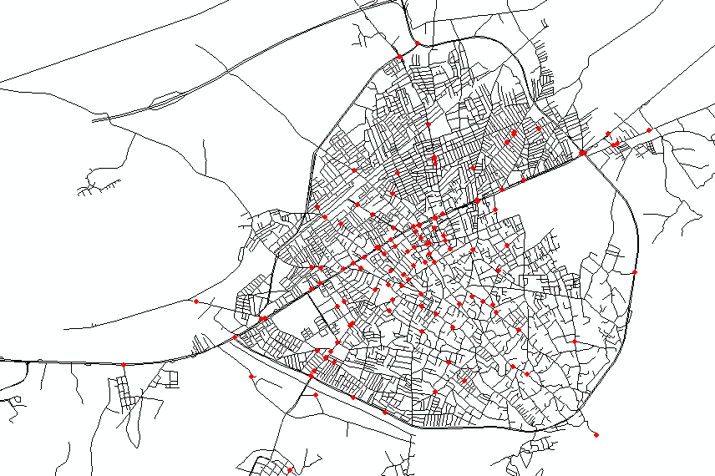
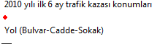
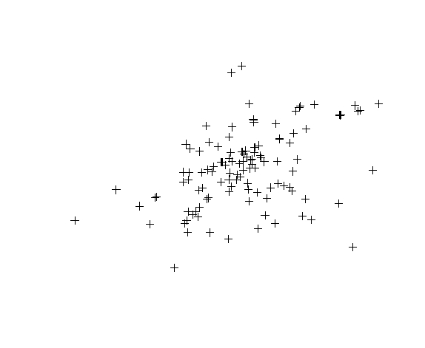
Şekil 2: R Project ile kaza noktalarının gösterimi Şekil 3: ArcMap ile kaza noktalarının gösterimi
3.2. Araştırma ve Modelleme

İnsan gözü her baktığı nokta dağılımında desen bulma eğiliminde olduğundan görselleme ile oluşturulan ön hipotezin araştırma ve hipotez testi ile doğrulanması gerekmektedir. Bu aşamada CSR (Complete Spatial Randomness-Tam Mekansal Rassallık-TMR) hipotezi üzerinden çeyrek yoğunluğu yöntemi, En Yakın Komşu Mesafesi ve K-Fonksiyonu için TMR olup olmadığı araştırılmıştır.
Son zamanlarda trafik kazalarının sıcak noktalarının tespitine yönelik geliştirilen Çekirdek Yoğunluğu Tahmini Yöntemi, sıcak noktaların tespitinde başarılı sonuçlar vermekte, bu nedenle yaygın olarak kullanılmaktadır. Yamada ve Till (2004), Erdogan ve ark. (2008), Xie ve Yan (2008), ÇYT yöntemi kullanarak trafik kazalarının mekânsal analizi ve sıcak noktaların tespiti konusunda çeşitli çalışmalar yapmışlardır. Bu yöntemde bant genişliği ve hücre büyüklüğü önemli faktörlerdir. Bant genişiliğinin değişmesi yoğunluk dereceleri bölgelerinin değişmesine neden olmaktadır. Şekil 4’te mekânsal kaza verilerinin sırasıyla 1200m, 800m ve 500m bant genişliğinde R Project’te üretilmiş yoğunluk bölgeleri görülmektedir. Şekil 5’te ise aynı verilerin ArcMap’in Mekansal Analiz Aracı ile 500m bant genişiliği ve 25m hücre büyüklüğünde üretilmiş yoğunluk bölgeleri görülmektedir. Kaza yoğunluk yüzdesi doğal kırılma yöntemiyle sınıflandırılmıştır.

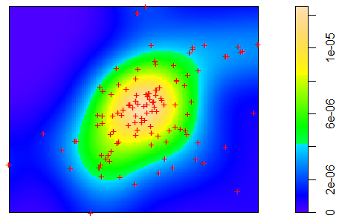
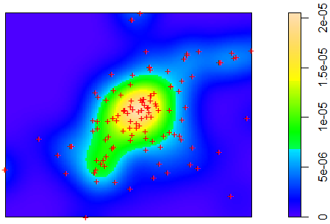
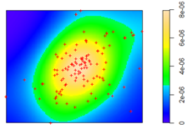

Şekil 4: R Project’te sırasıyla 1200, 800, 500 bant genişliğinde ÇYT
Çeyrek yoğunluğu yönteminde, R Project kullanımıyla, alan eşit büyüklükteki alt bölgelere ayrılarak her bir bölgeye düşen gözlenen kaza olguları sayılmakta (Şekil 6) ve yoğunluk hesaplanmaktadır. Çeyrek yoğunluğu yönteminden elde edilen değerlerin TMR hipotezinin test edilmesi sırasında hesaplanan (χ²_{test}) değeri, teorik kritik (χ²_{kritik}) değer ile karşılaştırılmaktadır ki bu bildiri uygulamasında χ²_{test} =21,67<25= χ²_{kritik} olduğundan rassal nokta desenin reddedildiği, kümelenme nokta deseninin olduğu görülmektedir. Bu hesaplamada Şekil 7’deki beklenen ve gözlenen nokta sayısı değerleri kullanılmaktadır.
En Yakın Komşu Mesafesi küçük fiziksel ölçekte grafik bir gösterim sağlamaktadır. Bu yöntemle birikmiş (kümülatif) muhtemel dağılım fonksiyon, (olgu-olgu en yakın mesafeleri için G(W), olgu-nokta en yakın mesafeleri için F(X)) tahmin edilmektedir. Bu fonksiyonların şekli nokta desenlerinin yorumlanmasına yardımcı olmaktadır. G(W) fonksiyonunun hızlı bir artış göstermesi, kümelenme nokta deseni olduğunun göstergesidir. F(X) fonksiyonu ise yavaşça yükseliyor, daha uzun mesafelerde hızla yükseliyor ise kümelenme bir nokta desenini işaret etmektedir.
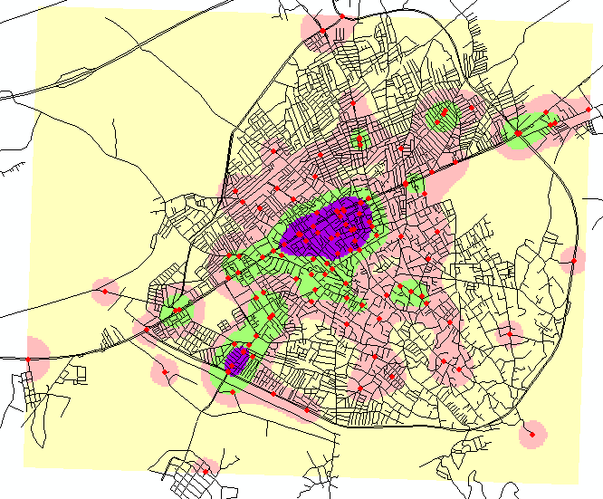
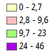
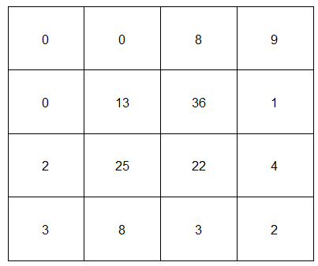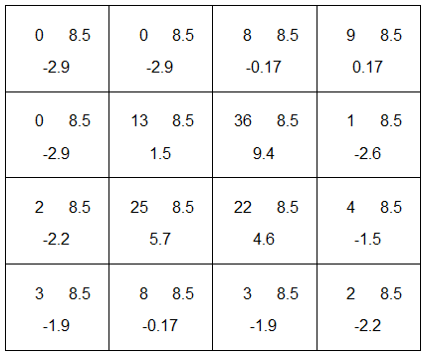
Kaza Yoğunluk Yüzdesi
Şekil 5: ArcMap’te ÇYT Analizi Şekil6:Izgara bölümlemeler Şekil7: Quadrat test için değerler
2010 yılı 6 aylık kaza verilerine göre Osmaniye merkezinde belli bölgelerde kazaların kümelenmiş olduğu görülmektedir (Şekil8a-b) ancak bu durumun TMR testi ile de teyit edilmesi gerekmektedir. Test TMR’den sapma derecesini göstermektedir. EYKM’nde TMR testi, alanda rasgele oluşturulmuş benzetişime dayalı noktaların G (X) ve F(X) fonsiyonlarının trafik kazalarından elde edilen G(X) ve F(X) fonksiyonları ile karşılaştırılması ile yapılır. Alanda 500 benzetişim ile elde edilen maksimum ve minimum G(x) ve F(X) eğrilerinin trafik kazalarından elde edilen eğrilere göre durumu nokta deseninin dağılımı hakkında test sonucunu oluşturulmaktadır. Trafik kazası uygulama verisine göre gözlenen G(X) eğrisinin benzetişimden elde edilen maksimum-minimum G(X) aralığının üzerinde, gözlenen F(X) eğrisinin ise benzetişimden elde edilen maksimum-minimum F(X) aralığının altında bulunması kümelenme şeklinde nokta dağılımının anlamlılığını göstermektedir.
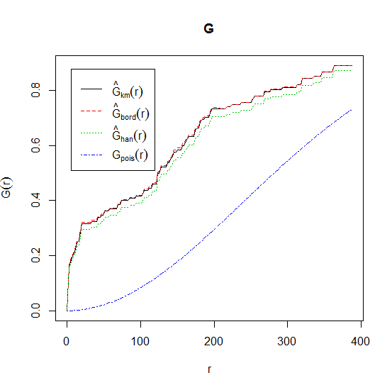
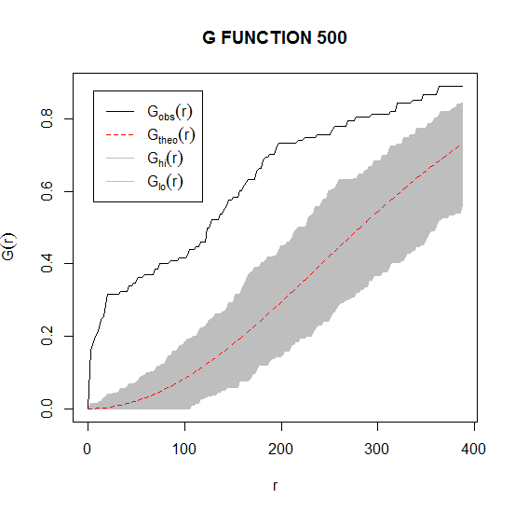
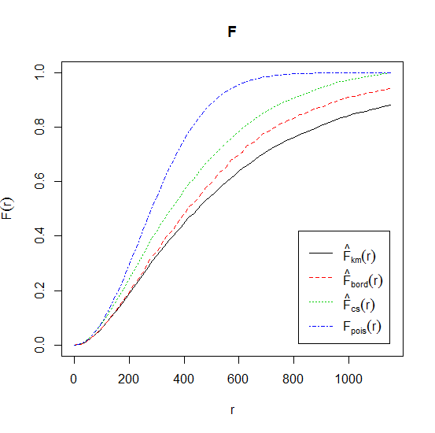
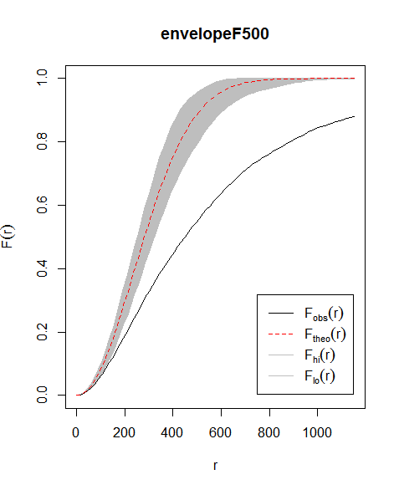

Şekil8-a Şekil8-b Şekil8-c Şekil8-d
Şekil 8-a: G-Fonksiyonu, b:G-Fonksiyonunda TMR testi, c:F-Fonksiyonu, d: G-Fonksiyonunda TMR testi (R Project)

K-fonksiyonu için gözlenen her noktanın etrafına belirlenen yarıçap kadar daire çizildiği varsayılarak bu daire içinde kalan diğer gözlenen noktalar sayılmaktadır. Bu işlem tüm gözlenen noktalar için tekrarlanmaktadır. Her seferinde yarıçap değeri bir miktar arttırılarak hesaplama tekrarlanmaktadır. TMR hipotezi altında, belirlenen yarıçap mesafesi içerisindeki gözlenen olguların beklenen sayısı rassallığı vermektedir yani K(h)=πh² (h=yarıçap). K fonksiyonunda gözlenen olguların oluşturduğu fonksiyon eğrisinin, rassallığı temsil eden fonksiyon eğrisinin üstünde kalması durumu, kümelenme desenini göstermekte, minimum ve maksimum sınır aralığının çok üzerinde olması kümelenmenin anlamlılığını göstermektedir. L fonksiyonu, K fonksiyonunun normalize edilmiş halidir. L fonksiyonunda gözlenen fonksiyon eğrisinin pozitif yönde yaptığı çıkışlar kümelenmeyi göstermektedir (Şekil 9).
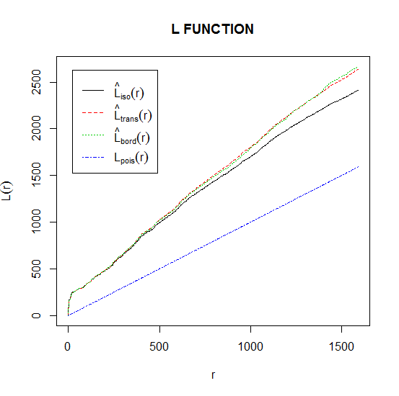
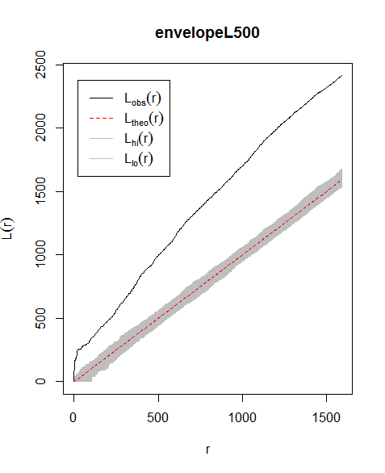
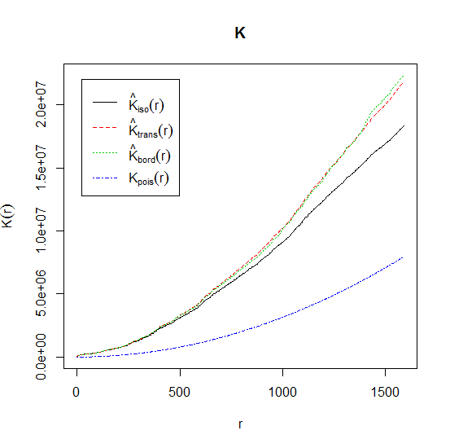
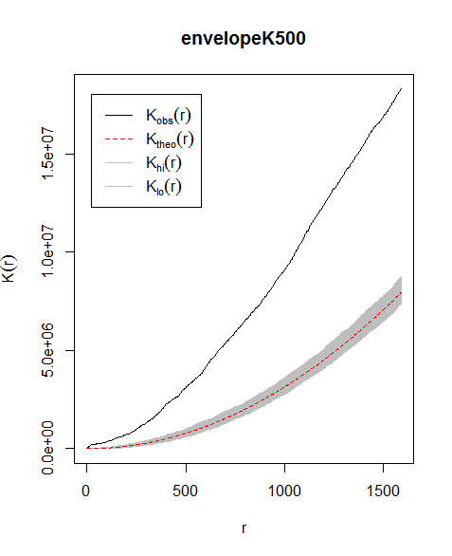

Şekil9-a Şekil9-b Şekil9-c Şekil9-d
Şekil 9-a: K-Fonksiyonu, b:K-Fonksiyonunda TMR testi, c:L-Fonksiyonu, d: L-Fonksiyonunda TMR testi (R Project)

4. Sonuç ve Değerlendirme

Bu bildiri ile mekânsal istatistikte nokta deseni analizinin adımlarını işlemek amaçlanmıştır. Bu amaç trafik kazası verileri üzerinden gerçekleştirilmiştir. Bu kısa çalışmada Osmaniye merkezindeki trafik kazalarını belli bölgelerde yoğunlaştığı tespit edilmiştir. Birinci derecede yoğun olan alanlar çarşı merkezi olarak adlandırılan bölgeler ile üniversite yolu ile şehir merkezini bağlayan kavşaktır. Bu genel tanımı açıklayacak olursak Musa Şahin Bulvarı’nın H. Çenet Caddesi, Kemal Satır Caddesi, Prof.Hilmi Karaboran Caddesi, İskender Türkmen Caddesi, Ahmet Alkan Caddesi, Dr. Sadık Ahmet Caddesi, Şht Mehmet Eroğlu Caddesi kesişim civarları; Atatürk Caddesinin Güney Çevre Yolu Bulvarı, Mehmet Zahit Kotku Caddesi, Ahmet Alkan Caddesi, Dr. Sadık Ahmet Caddesi, Şht Mehmet Eroğlu Caddesi kesişim civarlarıdır.
Trafik kazaları tespit tutanağından faydalanarak bu verilerin çoğaltılarak aynı mekânsal analizlerin detaylandırılması, Ağ Çekirdek Yoğunluğu Tahmini Yönteminin de kullanılması, 3 boyutlu görselliğin sağlanması çalışmaları devam etmektedir.
Mekansal ve mekânsal olmayan tüm analizlerin tamamlanmasının ardından kaza yoğunluklu yerler için alınması gereken tedbirler ortaya konulacaktır.

Kaynaklar
Bailey, T.C. and Gatrell, A.C. (1995). Interactive Spatial Data Analysis, Prentice Hall.

EGM ve TÜİK (2012). Emniyet Genel Müdürlüğü ve Türkiye İstatistik Kurumu Trafik Kaza İstatistikleri Karayolu 2011, Türkiye İstatistik Kurumu Matbaası, Ankara.

Erdoğan, S., Yilmaz, I., Baybura, T. and Güllü, M. (2008). Geographical information systems aided traffic accident analysis system case study: city of Afyonkarahisar. Accident Analysis and Prevention,40 (174-181).

Kaygısız, Ö., Düzgün, H.Ş., Akın, S. and Çelik, Y.(2012). Coğrafi Bilgi Sistemleri Kullanarak Trafik Kazalarının Zamansal ve Mekansal Analizi. EGM ve ODTÜ, Ankara.

O’Sullivan, D., & Unwin, D. J. (2002). Geographic Information Analysis. John Wiley, Hoboken, New Jersey.

Schabenberger, O. and Gotway, C.A., 2005. Statistical Methods for Spatial Data Analysis, Chapman and Hall/CRC press.

Silverman, B. W. (1986). Density Estimation for Statistics and Data Analysis. Chapman Hall, London.

TÜİK, 2013. Web adresi: http://tuikapp.tuik.gov.tr/ulastirmadagitimapp/ulastirma.zul. Erişim 08.01.2013

Yamada, I. and Thill, J.C.(2004). Comparison of planar and network K-functions in traffic accident analysis. Journal of Transport Geography, 12(149-158).

Xie, Zhixiao and Yan, Jun. (2008). Kernel Density Estimation of Traffic Accidents in a Network Space. Computers, Environment, and Urban Systems, 35 (5), 396-406. Available at: http://digitalcommons.wku.edu/geog_fac_pub/3

http://www.r-project.org/

http://www.colorado.edu/geography/class_homepages/geog_4023_s11/Lecture12_PointPat1.pdf

